Комплекс программ для анализа радиочастотного спектра и измерения параметров высокочастотных сигналов "РадиоИнспектор"

УСТАНОВКА ПРОГРАММНОГО ОБЕСПЕЧЕНИЯ

Требования к компьютеру
Программное обеспечение "РадиоИнспектор " (комплекс программ RadioInspector) должно использоваться на IBM-совместимых компьютерах, с операционной системой Windows XP, процессор - не хуже P4-2000, объем оперативной памяти - не менее 1000Мб. Разрешение экрана - 1240х900 точек или выше.

Файлы, входящие в состав пакета программ "RadioInspector" поставляются на дистрибутивных носителях (CD). Диск содержит все необходимые для установки данные.

Состав комплекта программ, поставляемых на CD диске
(Примечание: порядок перечисления соответствует порядку установки ПО на компьютере)
№ | Название директорий на CD диске | Назначение
1. | FierBird | Сервер базы данных FierBird (InterBase). Используется всеми программами.
2. | Program Files | Исполняемые файлы комплекта поставки.
3. | DemoPanorams | Демонстрационные базы данных панорам (для ознакомления с функциональными возможностями программы InspectorRP).

Порядок установки (переустановки) программного обеспечения:
- Установить сервер баз данных "Firebird 2.1" (только для Win32). Для этого запустить программу " Firebird-2.1.0.17798_0_Win32.exe" из директории "FierBird". В процессе установки на странице соглашаться с выбором параметров, предлагаемых по умолчанию:
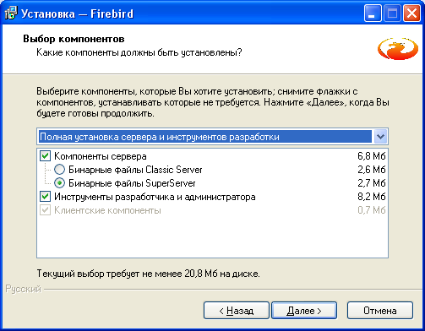
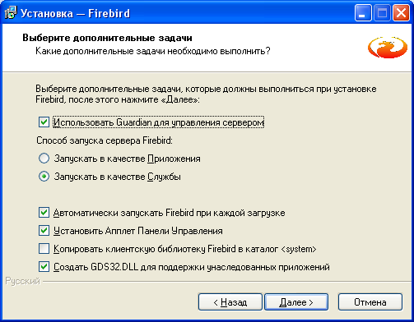
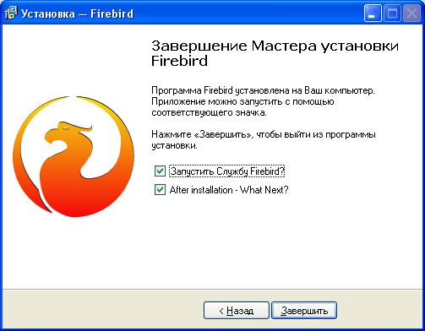
Удаление сервера баз данных "Firebird" осуществляется с помощью стандартных средств Windows: "Панель управления" -> "Установка и удаление программ" -> "Firebird 2.1…"
Примечание:
Установка сервера базы данных "Firebird" является обязательным шагом.
В данном комплекте ПО применяется свободно распространяемая версия сервера баз данных "Firebird" версии 2.1 (аналог сервера баз данных "InterBase"). Рекомендуется перед установкой этого пакета ДЕИНСТАЛЛИРОВАТЬ все предыдущие версии Firebird или InterBase. Особенно важно убедиться, что fbclient.dll и gds32.dll удалены из каталога <system32>. Устанавливая Firebird в ОС MS Vista, будьте уверены, что делаете это с правами администратора. В противном случае, программа установки не сможет запустить службу Firebird по окончании процесса установки.

- Установить исполняемые файлы комплекта поставки программного обеспечения. Для этого запустить программу "Setup.exe" из директории "Program Files". После установки ярлыки (ссылки на программу) появляется в группе меню "RadioInspector": "Все программы" -> "RadioInspector". Для переустановки программ следует удалить все старые версии, используя стандартный диалог Windows: "Панель управления" -> "Установка и удаление программ" -> "RInspector Program Files". Перед переустановкой ОБЯЗАТЕЛЬНО завершить работу программы RI_MasterDevice (если она запущена). Для этого нажать правой кнопкой мышки над ярлыком программы в системном трее и выбрать подпункт меню "Завершить работу": 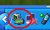.
- Программа работает только с установленным в USB ключом защиты. Перед первым запуском программы необходимо установить драйверы электронных ключей. Для этого требуется запустить программу "Instdrv.exe" находящуюся в директории, куда была установлена программа или выбрать пункт меню "Драйвер электронных ключей" группы "RadioInspector" ("Пуск" -> "Все программы" -> "RadioInspector"). Перед запуском данной программы ключ необходимо извлечь из компьютера.

ВАЖНО!
Программы комплекса программ взаимодействуют друг с другом по внутреннему сетевому интерфейсу TCP-IP. В некоторых случаях, установленный и настроенный определенным образом сетевой экран может препятствовать взаимодействию программ друг c другом. Вследствие этого, программы InspectorDC и InspectorRC могут не видеть установленные в программе I_MasterDevice средства измерений. Рекомендуется не устанавливать или не использовать сетевой экран на компьютерах, на которых функционирует программное обеспечение RadioInspector.

